Pachetul CHIȘINĂU
Redactor – Octavian Sirețeanu

1. 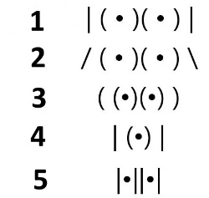
Iată o serie de emoticoane găsită pe internet. Fiecare emoticon are și un nume.
Î: Nu vă rugăm să le numiți pe toate, ci doar pe primul din listă!

Răspuns: SpongeBob (SquarePants)
Comentariu: Celelalte ar fi: Patrick, Squidward, Plankton și Mr. Krabs.
Sursă: 9gag.com
Autor: Octavian Sirețeanu

2. Un detectiv particular din romanul lui Paco Ignacio Taibo al doilea consideră că EA este pentru detectivi precum Biblia este pentru fundamentaliștii din Kansas, sau Tarotul pentru ghicitoarele în cărți. Citat: "Dacă știi întrebările, găsești în voluminosul cărțoi cu (două cuvinte omise) toate răspunsurile". În unele țări, precum Canada, Marea Britanie sau Australia, cuvintele omise sunt marcă comercială.
Î: Reproduceți cuvintele omise!

Răspuns: Pagini Galbene (Se acceptă: Pagini aurii)
Comentariu: Este vorba despre cartea de telefoane, numită în unele țări ”Pagini Galbene” sau ”Yellow Pages”. În țările menționate „Yellow Pages” este marcă comercială.
S: Morții Incomozi, de Paco Ignacio Taibo II și Subcomandante Marcos;
http://en.wikipedia.org/wiki/Yellow_pages
Autor: Andrei Lutenco

3. Este separată în șapte zone topografice: sala taurilor, galeria axială, pasajul, naosul, camera felinelor, absida și arborele.
Î: Scrieți ce este ea, folosind și un nume propriu!

Răspuns: Peștera din Lascaux
Comentariu: Peștera din Lascaux este cunoscută datorită importantelor mostre de artă rupestră din paleolitic.
Sursa: http://en.wikipedia.org/wiki/Lascaux
Autor: Doina Leca

4. Atenție, o întrebare despre cei născuți azi!
Într-un articol este analizată posibilitatea eliminării LUI din viața oamenilor. Deși pare a fi o soluție extrem de productivă, eliminarea LUI din viața umană ar cauza probleme economice, sociale și de sănătate. De asemenea, umanitatea ar cheltui mai multe resurse și ar avea nevoie de mai mulți angajați în serviciile sociale ca poliție, pompieri, ambulanță, etc.
Î: Ce este EL?

Răspuns: Somn.
Comentariu: Introducerea la întrebare făcea aluzie la zodia peștilor.
Eliminarea somnului din viața umană ar putea cauza probleme economice, pentru că există business-uri de miliarde construite pe somn, problem de ordin social pentru că e aiurea să stau 24/7 lângă familia ta, treaz, dar și probleme de sănătate, pentru că oamenii ar avea mai mult timp să mănânce și, de obicei, somnul ajută la consolidarea memoriei și restabilirea organismului.
Autor: Stanislav Sava

5. 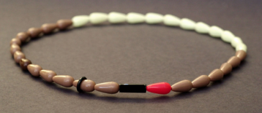
Acest colier, compus din mărgele de culori diferite și un element elastic mobil, a fost elaborat de către un institut al Universității din Georgetown. Pe lângă rolul estetic de bijuterie, acesta ajută și pentru evitarea lor.
Î: Ce sunt ele?

Răspuns: Sarcini
Comentariu: 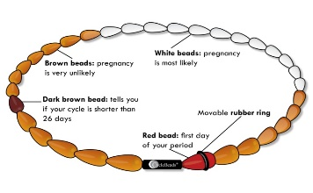
Sursa: http://en.wikipedia.org/wiki/CycleBeads
Autor: Maxim Cumpanici

6. În zonele cu o populație importantă de evrei practicanți, ascensoarele sunt echipate cu un regim special, care poate fi activat de Șabat.
Î: Încercați să explicați modul de funcționare al ascensoarelor cu acest regim activat!

Răspuns: Ascensorul se oprește automat la fiecare etaj.
Comentariu: Astfel este respectată restricția de a nu pune în funcțiune mecanisme de Șabat.
Sursă: Elevator - Wikipedia, the free encyclopedia
Autor: Irina Breahna

7. Modelul care explică apariția materiei, energiei, spațiului și timpului, altfel spus a existenței Universului, a fost numit “Bing Bang”. În 2003 a fost publicată o ipoteză cu privire la soarta finală a Universului, în care materia, de la stele și galaxii la atomi și particule subatomice, este progresiv sfâșiată de expansiunea Universului la o anumită perioadă de timp în viitor. Această ipoteză a fost intitulată ”The Big X”.
Î: Care 3 litere au fost înlocuite prin X, dacă este vorba în același timp și de un acronim?

Răspuns: RIP
Comentariu: Rip ca ”ruptură” și ca ”Rest in peace”.
Surse: http://ro.wikipedia.org/wiki/Marea_ruptur%C4%83
http://ro.wikipedia.org/wiki/Big_Bang
Autor: Sanda Şerşun

8. 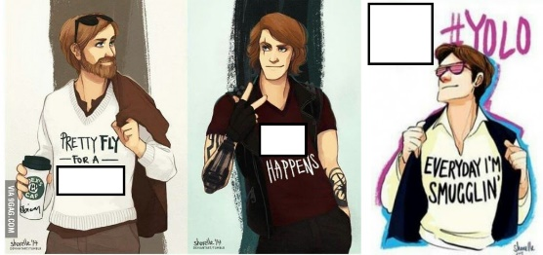
În această serie de imagini găsită pe internet au fost ascunse două cuvinte din 4 litere și un cuvânt din 3 litere.
Î: Numiți cele 3 cuvinte!

Răspuns: Jedi, Sith, Han.
Comentariu: Versiune modernă a personajelor din Star Wars.
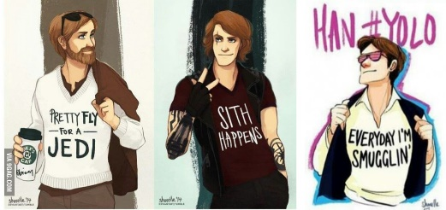
Sursă: 9gag.com
Autor: Octavian Sirețeanu

9. Atenţie, o întrebare de la cântăreţul Johnny Ace, care s-a sinucis la vârsta de doar 25 de ani!
Sper că nimeni dintre nu a participat la această activitate şi nici nu o va face pe viitor. Cu toate acestea, în cazul utilizării unui obiect cu bobină, foarte bine întreţinut, şansele rezultatului fatal sunt mult mai mici decât ar părea la prima vedere, în unele cazuri fiind de doar 1 la 6000.
Î: Dacă v-aţi dat seama despre ce activitate este vorba, veţi răspunde cu 2 cuvinte care încep cu aceeaşi literă, care factor duce la un risc atât de mic?

Răspuns: Greutatea glonţului
Comentariu: Activitatea este „Ruleta rusească”. La revolverele cu bobină bine întreţinute, bobina se roteşte foarte bine, iar şansele ca un glonț să se oprească sus sunt mult mai mici decât ca acesta să se oprească în partea de jos. Se consideră că Johnny Ace, un cântăreţ de blues de culoare a fost una dintre victimele ruletei ruseşti.
Surse: http://en.wikipedia.org/wiki/Johnny_Ace
http://en.wikipedia.org/wiki/Russian_roulette
Lee Child – Persuader
Autor: Octavian Sireţeanu

10. Anul 1816 mai este cunoscut ca „Anul sărăciei”, sau „Anul fără EA”. Lipsa EI a inspirat lucrări precum poemul ”Întuneric” de Lord Byron sau romanul ”Frankenstein” de Mary Shelley. Lipsa EI a fost cauzată de un eveniment din Indonezia.
Î: Nu vă întrebăm ce este EA, dar ce eveniment important s-a întâmplat în Indonezia în 1815?

Răspuns: Erupție vulcanică
Comentariu: În anul 1816 așa și nu a fost vară, din cauza anomaliilor climatice provocate de erupția vulcanului Tambora în 1815, erupție considerată a fiind cea mai puternică din ultimii 1300 de ani.
Sursa: http://en.wikipedia.org/wiki/Year_Without_a_Summer
Autor: Doina Leca

11. În anii ‘1980, în URSS era populare cataloagele cu produse de import. În occident, acestea erau utilizate pentru comandarea mărfurilor. Din păcate, în URSS nu exista posibilitatea de a le utiliza pentru comenzi, și totuși acestea erau foarte apreciate și vândute la un preț mare.
Î: Dar în ce scop erau de obicei cumpărate acestea?

Răspuns: Pentru a privi imaginile
Comentariu: Populația nu putea avea produsele din occident, dar în așa mod putea cel puțin să le vadă.
Sursă: http://www.svyatorus.com/istoriya/5362-ah-kakuyu-stranu-my-poteryali.html
Autor: Octavian Sirețeanu

12. Și încă o întrebare despre anii ‘1980 în Uniunea Sovietică. În acele timpuri, educatoarele de la grădinițe mergeau uneori la magazin împreună cu vreo 3-4 copii, luându-i de la activitățile lor obișnuite. În prezent, aceștia ar fi fost inutili în același scop.
Î: Dar pentru ce erau luați copiii?

Răspuns: Pentru a putea procura mai multe produse
Comentarii: Pe timpul perestroikăi foarte multe produse erau vândute în număr limitat pentru fiecare cumpărător.
Sursă: http://www.svyatorus.com/istoriya/5362-ah-kakuyu-stranu-my-poteryali.html
Autor: Octavian Sirețeanu

Rezervă:

Tipul de personalitate histrionic se caracterizează prin mai multe trăsături egocentrice :
1.Provocativitate (comportament provocător)
2.Relațiile cu cei din jur sunt percepute mai intime decât sunt
3.Atenție (nevoia de atenție)
4.Influențabile
5.Stil de a vorbi foarte expresiv
6.Emoțional labile
7.Machiaj ce atrage atenția
8.Exagerarea emoțiilor.
Această enumerare include o anumită tehnică. Dar cum numim noi această tehnică?

Răspuns: mnemonică
Comentariu: Mnemonica este o tehnica folosita pentru a memora mai ușor o lista sau o succesiune de numere, cărți de joc etc .dacă să luăm prima literă din lista de mai sus se primește PRAISE ME, mnemonică folosită pentru a memora caracteristicile unui histrionic.
Autor: Zaharia Nedealcov

